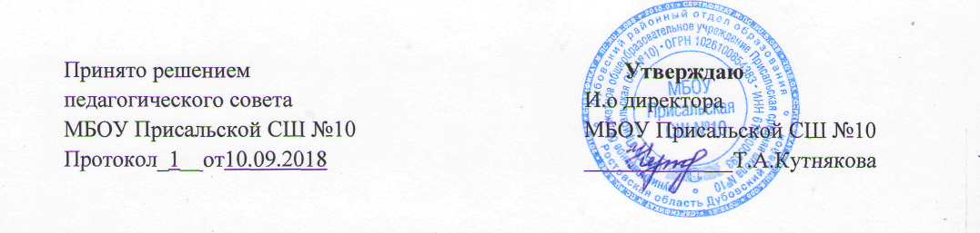

Порядок выбора родителями (законными представителями) несовершеннолетних родного языка для обеспечения изучения предметных областей «Родной язык и литературное чтение на родном языке» и «Родной язык и литература» на уровнях начального, основного общего и среднего общего образования в МБОУ ПСШ №10

- Общее положение

  - Настоящий Порядок выбора родителями (законными представителями) несовершеннолетних родного языка для обеспечения изучения предметных областей «Родной язык и литературное чтение на родном языке» и «Родной язык и литература» на уровнях начального, основного общего и среднего общего образования в МБОУ ПСШ №10 разработан с целью исполнения статьи 11 и 14 Федеральный закон от 29 декабря 2012 года N 273-ФЗ «Об образовании в Российской Федерации», Федерального закона от 3 августа 2018 года N 317-ФЗ «О внесении изменений в статьи 11 и 14 Федерального закона «Об образовании в Российской Федерации», обеспечения права на изучение родного языка из числа народов РФ, с учетом потребностей обучающихся и их родителей.
  - Преподавание и изучение родного языка из числа языков народов Российской Федерации не осуществляется в ущерб преподаванию и изучению государственного языка РФ.
- Порядок выбора языка.

2.1. В соответствии со статьей 26 Конституции Российской Федерации выбор родного языка для изучения определяется родителями (законными представителями) обучающихся самостоятельно на основе национальной идентичности.
2.2. В соответствии с частью 6 статьи 14 Федерального закона от 29 декабря 2012 г. №273-ФЗ «Об образовании в Российской Федерации» свободный выбор изучаемого родного языка осуществляется по заявлениям родителей (законных представителей) несовершеннолетних обучающихся при приеме (переводе) на обучение по программам начального, основного общего и среднего общего образования в МБОУ ПСШ №10 (Образец заявления - приложение № 1).
2.3 Заявления родителей (законных представителей) регистрируются в журнале приема заявлений (приложение 2).

- Изучение родного языка

  - Изучение родного языка в ОУ регламентируется федеральными государственными образовательными стандартами. Родной язык изучается в объеме часов, предусмотренном на изучение предметных областей «Родной язык и литературное чтение», «Родной язык и родная литература» примерных учебных планов начального общего, основного общего образования и среднего общего образования.
  - Не допускается сокращение количества часов на изучение родного языка.
  - В одном классе допускается обучение учащихся по предмету «Родной язык и литературное чтение», «Родной язык и родная литература» как для начинающих, так и для владеющих языком. Отдельные группы для начинающих и для владеющих языком учащихся одного класса комплектуются при наличии необходимого количества заявлений родителей (законных представителей) обучающихся и наличии условий в образовательном учреждении. Для обучающихся, начинающих изучение родного языка, предусмотрена безотметочная система оценивания, для владеющих языком – отметочная система.

- Делопроизводство

  - Заявления родителей (законных представителей) о выборе родного языка хранятся в течение всех лет обучения учащихся в МБОУ Присальской СШ №10 в отдельной папке в кабинете заместителя директора по УВР.
  - При ведении ОУ учебно-педагогической документации по предметным областям «Родной язык и литературное чтение на родном языке» и «Родной язык и литература» наименование учебных предметов по родным языкам соответствуют наименованиям, определенным примерными программами по соответствующим учебным предметам, которые одобрены Федеральным учебно-методическим объединением по общему образованию.
  - В расписании учебных занятий и дневниках обучающихся используются краткое наименование учебных предметов по предметным областям «Родной язык и литературное чтение на родном языке» и «Родной язык и литература».
  - В классном журнале предметная страница по родному языку заполняется на русском языке. Отдельные темы, названия художественных произведений, представляющие определенную сложность для перевода, могут быть записаны на изучаемом родном языке.
  - Рабочая программа учебных предметов по родным языкам самостоятельно разрабатывается педагогом на основе учебного плана МБОУ Присальской СШ №10, Основной образовательной программы ОУ и примерных программами по соответствующим учебным предметам, которые одобрены Федеральным учебно-методическим объединением по общему образованию.
  - Администрация осуществляет контроль за преподаванием учебных предметов по предметным областям «Родной язык и литературное чтение на родном языке» и «Родной язык и литература».

- Заключительные положения.
  - Настоящий Порядок вступает в силу с момента утверждения. Внесение дополнений и изменений в Порядок производится на заседании Педагогического совета организации в соответствии с требованиями действующего законодательства. Положение действительно до принятия новой редакции.
  - Настоящее Положение обязательно для исполнения всеми участниками образовательного процесса.

Приложение № 1
кПоложению о выборе родного языка

Образец заявления родителей (законных представителей) обучающихся о выборе для изучения родного языка
Директору МБОУ Присальской СШ №10
_______________________________________________
(Ф.И.О. директора)
________________________________________________
(Ф.И.О. заявителя)
Адрес:
Телефон:

Заявление.
Прошу обеспечить изучение моим ребенком
__________________________________________________________________________________________
(Ф.И.О. ребенка)
_____________________________________________, учащимся____________ класса,
родного_________________________________языка в соответствии с основной
(указать родной язык)
общеобразовательной программой школы в группе
_____________________________________________________________________
(для владеющих родным языком; для начинающих изучение родного языка)

С уставом, лицензией на осуществление образовательной деятельности, со свидетельством о государственной аккредитации, с образовательной программой, правами и обязанностями учащихся ознакомлены.

Дата________________ Подпись_______________

Приложение №2
к Положению о выборе родного языка для изучения

Журнал регистрации заявлений родителей (законных представителей)
о выборе родного языка для изучения

Per.  № | Дата | Ф.И.О.заявителя  (родитель (законный  представитель) | Ф.И.О. учащегося | Класс | Выбранный  для изучения родной язык | Учебная подгруппа  (для владеющих языком/для начинающих изучение) | Роспись ответственного должностного  лица,  ответственного за прием заявлений

